SISTEM INFORMASI PENGELOLAN SKRIPSI DI JURUSAN AGRIBISNIS UNIVERSITAS NEGERI GORONTALO

SKRIPSI



Oleh :
Satria Indra Dewangga
531422022

PROGRAM STUDI SISTEM INFORMASI
FAKULTAS TEKNIK
UNIVERSITAS NEGERI GORONTALO
Januari 2026

LEMBAR PENGESAHAN

KATA PENGANTAR
Puji syukur kepada Allah SWT atas rahmat, hidayah, dan karunia-Nya kepadakita semua sehingga kami dapat menyelesaikan Tugas Akhir Skripsi dengan judul“ SISTEM INFORMASI PENGELOLAN SKRIPSI DI JURUSAN AGRIBISNIS UNIVERSITAS NEGERI GORONTALO”. Tugas Akhir Skripsi ini disusun sebagai salah satu syarat untuk mendapatkan gelar Sarjana Komputer di Fakultas Teknik Universitas Negeri Goorontalo.
Penulis menyadari dalam penyusunan proposal skripsi ini tidak akan selesaitanpa bantuan dari berbagai pihak. Oleh karena itu pada kesempatan ini kami inginmengucapkan terima kasih kepada yang terhormat:
  - Ibu Lillyan Hadjaratie, S.Kom, M.Si. selaku Dosen Pembimbing yang telah banyak membantu selama penyusunan Tugas Akhir Skripsi ini.
  - Bapak Budiyanto Ahaliki, S. Si., M. Kom. selaku Dosen Pembimbing dan penasehat akademik yang telah banyak membantu selama penyusunan Tugas Akhir Skripsi ini.
  - Ibu Indhitya R. Padiku, S.Kom., M.Kom selaku Ketua jurusan Teknik Informatika
  - Bapak Muchlis Polin, S.Kom., M.Kom selaku Ketua program studi Sistem Informasi
  - Bapak Dr. Zulham Sirajuddin, S.TP., MmoD.Ph.D selaku Ketua jurusan Agribisnis dan pembimbing lapangan
  - Bapak Echan Adam, S.E., M.M. selaku Sekretris jurusan Agribisnis dan pembimbing lapangan
  - Semua pihak, secara langsung maupun tidak langsung, yang tidak dapat disebutkan di sini atas bantuan dan perhatiannya selama penyusunan TugasAkhir Skripsi ini.
Akhirnya, semoga segala bantuan yang telah berikan semua pihak di atasmenjadi amalan yang bermanfaat dan mendapatkan balasan dari Allah SWT danTugas Akhir Skripsi ini menjadi informasi bermanfaat bagi pembaca atau pihak lainyang membutuhkannya

DAFTAR ISI

LEMBAR PENGESAHAN i
KATA PENGANTAR ii
DAFTAR ISI iii
DAFTAR GAMBAR iv
DAFTAR TABEL v
BAB 1 PENDAHULUAN 1
1.1 Latar Belakang 1
1.2 Rumusan Masalah 4
1.3 Ruang Lingkup Penelitian 4
1.4 Tujuan Penelitian 5
1.5 Manfaat Penelitian 6
BAB 2 TINJAUAN PUSTAKA 8
2.1 Sistem Informasi 8
2.2 Penjadwalan 8
2.3 Pengelolaan Skripsi 9
2.4 Software Development Life Cycle (SDLC) 10
2.5 Penelitian Terkait 13
2.6 Kerangka Berpikir 16
BAB 3 METODOLOGI PENELITIAN 18
3.1 Lokasi dan Waktu Penelitian 18
3.1.1 Lokasi Penelitian 18
3.1.2 Waktu Penelitian 18
3.2 Rancangan Penelitian 19
3.2.1 Identifikasi Masalah 19
3.2.2 Methode Penelitian 19
3.2.3 Perancangan Sistem 22
3.3 Data Penelitian 23
3.3.1 Sumber Data 23
3.3.2 Teknik Pengumpulan Data 23
3.4 Analisa Data 24
DAFTAR PUSTAKA 26
DAFTAR LAMPIRAN 28
RIWAYAT HIDUP 29

DAFTAR GAMBAR

DAFTAR TABEL

PENDAHULUAN

Latar Belakang
Pada era globalisasi, berbagai aspek kehidupan manusia mengalami perkembangan yang sangat pesat, khususnya dalam bidang teknologi. Kemajuan teknologi tersebut berperan penting dalam mendukung peningkatan kinerja di berbagai sektor, termasuk di lingkungan perguruan tinggi, terutama dalam pengelolaan penjadwalan ujian skripsi (Fauzi et al., 2024). Skripsi merupakan salah satu persyaratan akademik yang harus dipenuhi oleh mahasiswa untuk memperoleh gelar sarjana maupun diploma di perguruan tinggi negeri maupun swasta. Proses penyusunan skripsi meliputi beberapa tahapan, antara lain pengajuan proposal skripsi, seminar proposal, bimbingan skripsi, seminar hasil serta pelaksanaan sidang skripsi. Penjadwalan ujian skripsi sendiri merupakan permasalahan dalam penentuan waktu, ruang, serta dosen penguji bagi mahasiswa yang akan mengikuti ujian. Seiring dengan meningkatnya jumlah mahasiswa di jurusan agribisnis Universitas Negeri Gorontalo sebagai salah satu perguruan tinggi di Provinsi Gorontalo, kebutuhan akan pengelolaan penjadwalan ujian skripsi menjadi semakin kompleks. Oleh karena itu, mahasiswa diwajibkan menempuh mata kuliah skripsi yang mencakup kegiatan seminar proposal dan sidang akhir sebagai syarat memperoleh gelar sarjana (Fauzi et al., 2024).
Sistem informasi telah menjadi salah satu faktor penting dalam meningkatkan efisiensi operasional pada berbagai sektor, termasuk di lingkungan perguruan tinggi. Penerapan sistem informasi memungkinkan proses akademik dikelola secara lebih terstruktur, cepat, dan akurat melalui pemanfaatan teknologi berbasis data. Dalam konteks penjadwalan ujian skripsi, sistem informasi berperan dalam menyederhanakan alur kerja, mengoptimalkan penggunaan sumber daya seperti waktu, ruangan, dan dosen penguji, serta meminimalkan kesalahan yang sering terjadi pada proses manual. Selain itu, sistem informasi mampu mendukung koordinasi antar pihak yang terlibat dengan menyediakan informasi secara terpusat dan real-time, sehingga proses pengambilan keputusan dapat dilakukan secara lebih efektif. Dengan demikian, penerapan sistem informasi diharapkan dapat meningkatkan efisiensi administrasi akademik serta mendukung kelancaran pelaksanaan kegiatan seminar dan ujian skripsi di perguruan tinggi.(Ambo et al., 2021)
Pengelolaan skripsi merupakan suatu proses manajerial yang dilaksanakan oleh program studi dalam mengatur seluruh tahapan pelaksanaan skripsi mahasiswa, mulai dari pendaftaran proposal, proses bimbingan, pemberian nilai, hingga pelaksanaan ujian skripsi. Pengelolaan skripsi menuntut adanya sistem dokumentasi yang terstruktur dan sistematis agar proses pengambilan data dapat dilakukan secara cepat dan akurat. Pengelolaan tersebut tidak akan berjalan optimal apabila tidak didukung oleh sumber daya manusia yang memiliki kompetensi memadai serta sistem yang mampu menangani setiap tahapan pelaksanaan skripsi secara terpadu. Oleh karena itu, untuk mengatasi berbagai permasalahan dalam pelaksanaan skripsi, diperlukan pembangunan dan implementasi sebuah sistem informasi yang dapat mendukung pengelolaan skripsi secara menyeluruh dan berkelanjutan (Setiawan et al., 2017).
Salah satu bagian penting dalam pengelolaan skripsi adalah penjadwalan, karena penjadwalan berperan dalam mengatur waktu pelaksanaan kegiatan akademik serta pemanfaatan sumber daya yang tersedia. Penjadwalan merupakan komponen krusial dalam pengelolaan waktu dan sumber daya, baik pada tingkat individu maupun organisasi, khususnya di lingkungan akademik yang memiliki tingkat kompleksitas tinggi. Pelaksanaan penjadwalan ujian skripsi, terutama pada tahapan seminar proposal, seminar hasil, dan ujian skripsi, yang masih dilakukan secara manual berpotensi menimbulkan berbagai permasalahan, seperti ketidaksesuaian antara jadwal yang telah ditetapkan dengan ketersediaan ruangan dari pihak akademik, serta meningkatnya permohonan penjadwalan ulang dari mahasiswa yang belum siap mengikuti ujian(Mashadi et al., 2025). Dalam konteks institusi pendidikan, keberadaan sistem informasi sangat dibutuhkan untuk mengelola kegiatan akademik secara cepat, efektif, efisien, dan akurat guna meningkatkan mutu pendidikan di perguruan tinggi, termasuk dalam pengelolaan penjadwalan akademik(Ambo et al., 2021).
Proses Pengelolaan skripsi di Jurusan Agribisnis Universitas Negeri Gorontalo masih dilakukan secara semi-terkomputerisasi, di mana ketua jurusan, sekretaris jurusan dan panitia harus melakukan pencocokan jadwal, ruangan, dosen, dan waktu secara manual sebelum memasukkannya ke dalam aplikasi Microsoft Excel. Kondisi ini menyebabkan tingginya potensi kesalahan serta keterlambatan dalam penyusunan jadwal. Pengelolaan skripsi merupakan proses yang kompleks karena harus menyesuaikan ketersediaan ruangan, waktu, serta dosen pembimbing dan dosen penguji. Permasalahan yang sering muncul meliputi kesulitan dalam menentukan waktu dan tempat pelaksanaan ujian, serta terjadinya benturan jadwal baik pada sisi dosen maupun penggunaan ruangan. Oleh karena itu, petugas penjadwalan harus mempertimbangkan jumlah hari, ruangan, dan sesi yang tersedia, serta menyesuaikannya dengan ketersediaan mahasiswa dan dosen agar tidak terjadi konflik jadwal, seperti dosen yang terjadwal menguji pada waktu yang sama di lebih dari satu kelas.(Ambo et al., 2021)

Rumusan Masalah
Berdasarkan latar belakang tersebut, maka rumusan masalah dalam penelitian ini adalah:
- Bagaimana proses Pengeloalaan skripsi yang berjalan saat ini di Jurusan Agribisnis Universitas Negeri Gorontalo serta kendala yang dihadapi dalam pelaksanaannya?
- Bagaimana merancang dan membangun sistem informasi Pengeloalaan skripsi berbasis web yang mampu mengelola jadwal dan nilai secara efektif dan efisien?
- Bagaimana sistem informasi yang dibangun dapat meminimalkan Bentrok jadwal dosen, ruangan, dan waktu serta meningkatkan efisiensi dan akurasi pengelolaan penjadwalan dan penilaian ujian skripsi?

Ruang Lingkup Penelitian
Berdasarkan rumusan masalah, maka ruang lingkup penelitian dibatasi sebagai berikut:
- Penelitian ini difokuskan pada perancangan dan pembangunan sistem informasi pengelolaan skripsi berbasis web di Jurusan Agribisnis Universitas Negeri Gorontalo.Proses penjadwalan yang dibahas meliputi kegiatan seminar proposal, seminar hasil, dan ujian skripsi.
- Sistem yang dibangun hanya menangani proses pengelolaan data penjadwalan dan penilaian, meliputi data mahasiswa, dosen pembimbing, dosen penguji, ruangan, waktu, dan jadwal ujian skripsi.
- Sistem informasi dirancang untuk membantu panitia atau pengelola jurusan dalam menyusun jadwal ujian skripsi agar tidak terjadi bentrok jadwal dosen, ruangan, maupun waktu pelaksanaan dan penilaian hasil ujian skripsi.
- Pengujian sistem difokuskan pada fungsi sistem, keakuratan penjadwalan dan penilaian, serta kemudahan penggunaan dalam mendukung proses penjadwalan ujian skrips

Tujuan Penelitian
Berdasarkan rumusan masalah yang telah diuraikan, maka tujuan dari penelitian ini adalah sebagai berikut:
- Untuk menganalisis proses pengelolaan skripsi yang sedang berjalan serta mengidentifikasi kendala yang dihadapi di Jurusan Agribisnis Universitas Negeri Gorontalo.
- Untuk merancang dan membangun sistem informasi pengelolaan skripsi berbasis web yang mampu mengelola jadwal dan nilai secara efektif dan efisien.
- Untuk menghasilkan sistem informasi yang dapat meminimalkan bentrok jadwal dosen, ruangan, dan waktu, serta meningkatkan efisiensi dan akurasi pengelolaan penjadwalan dan penilaian ujian skripsi.

Manfaat Penelitian
Hasil penelitian ini diharapkan dapat memberikan manfaat bagi berbagai pihak sebagai berikut:
            - Manfaat Praktis
Sistem informasi yang dikembangkan dalam penelitian ini memberikan manfaat praktis dalam mendukung pengelolaan penjadwalan dan penilaian ujian skripsi di Jurusan Agribisnis. Sistem ini digunakan untuk mengelola data mahasiswa, dosen pembimbing, dosen penguji, ruangan, waktu pelaksanaan ujian secara terintegrasi, dan efisiensi dalam pengelolaan nilai. Dengan adanya sistem ini, proses penyusunan jadwal dan penilaian ujian skripsi dapat dilakukan secara lebih efisien, terstruktur, dan akurat, serta mampu meminimalkan terjadinya benturan jadwal dosen, ruangan, dan waktu ujian. Selain itu, sistem menyediakan informasi jadwal ujian skripsi yang dapat diakses langsung oleh mahasiswa sehingga mempercepat penyampaian informasi dan mengurangi kesalahan komunikasi.
            - Manfaat Teoritis
Hasil penelitian ini memberikan manfaat teoretis dalam memperkaya dan memperkuat konsep pengembangan sistem informasi, khususnya pada sistem informasi pengelolaan ujian skripsi. Penelitian ini menunjukkan penerapan metode System Development Life Cycle (SDLC) model Waterfall dalam pengembangan sistem informasi akademik, sehingga dapat menjadi dasar konseptual bagi penelitian selanjutnya yang membahas topik serupa. Dengan demikian, penelitian ini berkontribusi terhadap pengembangan ilmu pengetahuan di bidang sistem informasi, terutama dalam kajian penerapan metode pengembangan sistem untuk mendukung pengelolaan kegiatan akademik di perguruan tinggi.

TINJAUAN PUSTAKA

Sistem Informasi
Sistem dapat dipahami sebagai suatu kesatuan yang tersusun dari berbagai komponen yang saling berhubungan dan saling bergantung dalam mencapai tujuan tertentu. Dalam konteks sistem informasi, kualitas informasi ditentukan oleh beberapa karakteristik, antara lain tingkat keakuratan data, ketepatan waktu penyampaian informasi sesuai dengan jadwal, serta keteraturan informasi agar dapat disimpan dan dikelola dengan baik dalam basis data(Fachrurrazi et al., 2022).Sistem informasi merupakan suatu kesatuan yang terbentuk dari berbagai komponen yang saling terintegrasi dan bekerja secara terorganisasi. Sistem informasi terdiri atas kombinasi terorganisasi apa pun dari manusia, perangkat keras, perangkat lunak, jaringan komunikasi, sumber data dan kebijakan serta prosedur yang terorganisasi yang menyimpan, mengambil, mengubah dan memisahkan informasi dalam sebuah organisasi(Sahiba et al., 2024).

Penjadwalan
Penjadwalan merupakan suatu proses perencanaan dan pengalokasian waktu yang disusun secara sistematis berdasarkan urutan pekerjaan tertentu dengan memperhatikan berbagai ketentuan yang harus dipenuhi. Jadwal disusun secara rinci agar dapat membantu pengendalian dan pengelolaan waktu dalam pelaksanaan suatu kegiatan. Tingkat kesulitan dalam penyusunan jadwal dipengaruhi oleh jumlah elemen yang terlibat serta kompleksitas aturan atau batasan yang harus dipatuhi. Semakin banyak komponen dan persyaratan yang harus dipertimbangkan, maka proses penjadwalan akan menjadi semakin kompleks(Nurjanah & Indriyanti, 2021).
Selain itu, penjadwalan dapat dipahami sebagai proses pengorganisasian dan penentuan waktu serta pemanfaatan sumber daya yang tersedia secara optimal untuk menghasilkan keluaran sesuai dengan tujuan yang telah ditetapkan. Dalam proses tersebut, diperlukan pertimbangan yang matang terhadap berbagai elemen penyusun jadwal agar tidak terjadi konflik atau ketidaksesuaian dalam pelaksanaannya(Nurjanah & Indriyanti, 2021). Oleh karena itu, dalam konteks penjadwalan ujian skripsi di perguruan tinggi yang melibatkan banyak elemen seperti mahasiswa, dosen penguji, ruangan, dan waktu pelaksanaan, diperlukan suatu sistem yang mampu mengelola kompleksitas tersebut secara terstruktur, akurat, dan efisien, sehingga penerapan sistem informasi penjadwalan berbasis web menjadi solusi yang relevan dan dibutuhkan.

Pengelolaan Skripsi
Pengelolaan data dan informasi merupakan aspek fundamental yang tidak dapat dipisahkan dari aktivitas sebuah organisasi, khususnya pada era modern yang menuntut ketersediaan informasi secara cepat, tepat, dan akurat. Dalam lingkungan akademik, penyajian informasi tidak hanya dituntut akurat, tetapi juga harus mudah diakses dan diperoleh secara efisien oleh seluruh pihak yang berkepentingan. Oleh karena itu, proses pengolahan data perlu dilakukan secara terkomputerisasi melalui suatu sistem yang terintegrasi agar mampu mendukung efektivitas dan efisiensi kerja organisasi(Sukarta & Muttaqin, 2024).
Skripsi merupakan karya tulis ilmiah yang wajib disusun oleh mahasiswa sebagai salah satu persyaratan akademik untuk menyelesaikan studi pada jenjang pendidikan tinggi. Proses pelaksanaan skripsi melibatkan berbagai tahapan administratif dan akademik, mulai dari pengajuan proposal, penentuan dosen pembimbing, proses bimbingan, hingga pelaksanaan seminar dan ujian skripsi. Seluruh tahapan tersebut memerlukan pengelolaan data yang sistematis agar proses administrasi dan pengambilan keputusan dapat berjalan dengan baik(Sukarta & Muttaqin, 2024).
Pengelolaan skripsi di tingkat jurusan atau program studi merupakan tanggung jawab institusi akademik dalam mengatur, mendokumentasikan, serta memantau seluruh aktivitas yang berkaitan dengan pelaksanaan skripsi mahasiswa. Pengelolaan yang masih dilakukan secara manual atau semi-terkomputerisasi berpotensi menimbulkan berbagai permasalahan, seperti keterlambatan penyampaian informasi, kesalahan pencatatan data, serta kesulitan dalam penelusuran dokumen skripsi. Kondisi tersebut dapat menghambat kelancaran proses akademik dan menurunkan kualitas pelayanan kepada mahasiswa.

Software Development Life Cycle (SDLC)
Pengembangan perangkat lunak dalam penelitian ini mengacu pada metode Waterfall, yaitu salah satu model dalam Software Development Life Cycle (SDLC) yang menerapkan tahapan pengembangan secara sistematis dan berurutan. Model Waterfall menekankan proses pengembangan yang dilakukan secara linear, di mana setiap tahap harus diselesaikan terlebih dahulu sebelum melanjutkan ke tahap berikutnya. Pendekatan ini bertujuan untuk menghasilkan perangkat lunak yang terstruktur, terdokumentasi dengan baik, dan sesuai dengan kebutuhan pengguna.
Adapun tahapan-tahapan dalam metode Waterfall adalah sebagai berikut:
- Analisis Kebutuhan Perangkat Lunak
Tahap analisis kebutuhan bertujuan untuk mengidentifikasi dan mendefinisikan seluruh kebutuhan sistem secara menyeluruh. Proses ini mencakup pengumpulan informasi terkait kebutuhan fungsional dan non-fungsional, dokumen pendukung, serta rancangan antarmuka yang diperlukan. Hasil dari tahap ini menjadi dasar dalam menentukan solusi perangkat lunak yang akan dikembangkan untuk mengotomatisasi sistem yang berjalan.
- Perancangan Sistem (Design)
Pada tahap perancangan, kebutuhan sistem yang telah dianalisis diterjemahkan ke dalam bentuk desain teknis. Perancangan meliputi struktur basis data, arsitektur perangkat lunak, serta rancangan antarmuka pengguna. Untuk mempermudah pemahaman sistem, digunakan pemodelan Unified Modeling Language (UML), khususnya Activity Diagram, guna menggambarkan alur proses sistem secara terperinci.
- Implementasi (Code Generation)
Tahap implementasi merupakan proses penerjemahan desain sistem ke dalam kode program. Pada tahap ini, sistem dikembangkan menggunakan perangkat lunak pendukung seperti Visual Studio Code sebagai bahasa pemrograman, MySQL sebagai basis data, XAMPP sebagai server, serta Laravel sebagai back end.
- Pengujian (Testing)
Pengujian sistem dilakukan untuk memastikan bahwa perangkat lunak yang dikembangkan telah berjalan sesuai dengan kebutuhan dan spesifikasi yang telah ditetapkan. Metode pengujian yang digunakan adalah Black Box Testing, yang berfokus pada pengujian fungsi sistem berdasarkan input dan output tanpa memperhatikan struktur internal program.
- Pemeliharaan (Support/Maintenance)
Tahap pemeliharaan dilakukan setelah sistem diimplementasikan. Proses ini mencakup perbaikan kesalahan, penyesuaian sistem terhadap perubahan kebutuhan, serta pengembangan lanjutan yang berkaitan dengan perangkat lunak dan perangkat keras agar sistem tetap dapat beroperasi secara optimal.
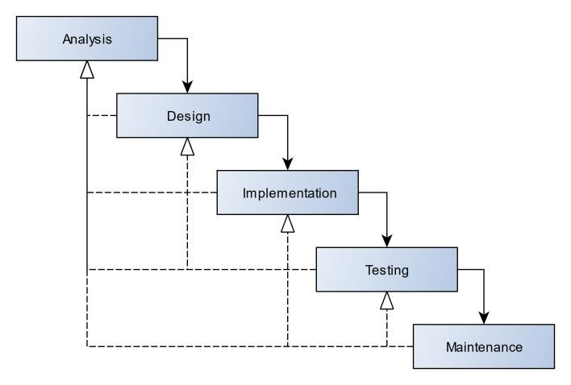
Gambar SDLC Waterfall
Sumber : Youssef Bassil(Bassil, 2012)

Penelitian Terkait
No | Peneliti | Judul dan Tahun | Metode | Masalah Penelitian | Hasil
1 | (Pangestu & Santosa, 2021) | Perancangan Sistem Penjadwalan Seminar Proposal Berbasis Web di Jurusan Teknik Sipil Politeknik Negeri Jakarta (2021) | Metode pengembangan sistem berbasis web menggunakan framework CodeIgniter | Proses penjadwalan seminar proposal masih dilakukan secara manual sehingga rawan kesalahan, memakan waktu lama, dan sulit dikelola | Sistem penjadwalan berbasis web berhasil dibangun dan mampu meningkatkan efisiensi, akurasi, serta kemudahan pengelolaan jadwal seminar proposal
2 | (Fitri et al., 2025) | Perancangan dan Implementasi Sistem Jadwal Perkuliahan Fakultas Teknik Universitas Muhammadiyah Mataram Berbasis Web (2021) | Metode perancangan dan implementasi sistem informasi berbasis web | Penjadwalan perkuliahan manual menyebabkan bentrok jadwal, keterlambatan informasi, dan kesulitan dalam pembaruan data | Sistem jadwal perkuliahan berbasis web mempermudah pengelolaan jadwal, mengurangi bentrok, dan mempercepat penyampaian informasi akademik
3 | (Fauzi et al., 2024) | Sistem Penjadwalan Sidang Skripsi dengan Algoritma Genetika pada Program Studi Informatika Universitas Muhammadiyah Jambi (2024) | Algoritma Genetika untuk optimasi penjadwalan, diimplementasikan dalam sistem berbasis web | Terjadi bentrok jadwal dosen, mahasiswa, dan ruang sidang akibat kompleksitas kombinasi jadwal | Algoritma genetika mampu menghasilkan jadwal sidang skripsi yang optimal dan meminimalkan konflik jadwal secara signifikan

Kerangka Berpikir
Kerangka berpikir dalam penelitian ini disusun untuk menggambarkan alur logis pemikiran peneliti dalam menyelesaikan permasalahan pengelolaan skripsi di Jurusan Agribisnis Universitas Negeri Gorontalo. Kerangka ini menghubungkan antara kondisi eksisting, permasalahan yang dihadapi, solusi yang ditawarkan, hingga hasil yang diharapkan dari penerapan sistem yang dikembangkan.Pada kondisi awal, proses pengelolaan skripsi yang meliputi seminar proposal, seminar hasil, dan ujian skripsi di Jurusan Agribisnis Universitas Negeri Gorontalo masih dilakukan secara manual atau semi-terkomputerisasi dengan bantuan Microsoft Excel. Proses tersebut melibatkan banyak komponen, seperti data mahasiswa, dosen pembimbing, dosen penguji, ruangan, dan waktu pelaksanaan. Kondisi ini menyebabkan berbagai permasalahan, antara lain tingginya potensi kesalahan pencatatan, keterlambatan penyusunan jadwal, serta sering terjadinya benturan jadwal dosen, ruangan, maupun waktu pelaksanaan ujian.
Permasalahan tersebut menunjukkan bahwa sistem penjadwalan yang berjalan belum mampu mengelola kompleksitas data dan kebutuhan penjadwalan secara efektif dan efisien. Seiring dengan meningkatnya jumlah mahasiswa dan intensitas pelaksanaan ujian skripsi, dibutuhkan suatu solusi berbasis teknologi yang mampu mengintegrasikan seluruh data penjadwalan secara terpusat dan terstruktur. Berdasarkan permasalahan tersebut, solusi yang ditawarkan dalam penelitian ini adalah perancangan dan pembangunan sistem informasi penjadwalan ujian skripsi berbasis web. Sistem ini dirancang untuk mengelola data mahasiswa, dosen pembimbing, dosen penguji, ruangan, waktu, serta jadwal ujian secara terintegrasi. Dalam proses pengembangannya, penelitian ini menerapkan metode System Development Life Cycle (SDLC) model Waterfall yang meliputi tahap analisis kebutuhan, perancangan sistem, implementasi, pengujian, dan evaluasi sistem.
Penerapan sistem informasi penjadwalan ujian skripsi berbasis web diharapkan mampu membantu panitia atau pengelola jurusan dalam menyusun jadwal ujian secara lebih cepat, akurat, dan efisien. Sistem ini juga diharapkan dapat meminimalkan terjadinya benturan jadwal antara dosen, ruangan, dan waktu pelaksanaan ujian skripsi, serta meningkatkan kemudahan akses informasi jadwal bagi mahasiswa dan pihak terkait. Dengan demikian, melalui penerapan sistem informasi penjadwalan ujian skripsi berbasis web, diharapkan proses pengelolaan jadwal ujian skripsi di Jurusan Agribisnis Universitas Negeri Gorontalo dapat berjalan lebih efektif, efisien, dan akurat, sehingga mendukung kelancaran kegiatan akademik dan peningkatan kualitas layanan administrasi akademik.
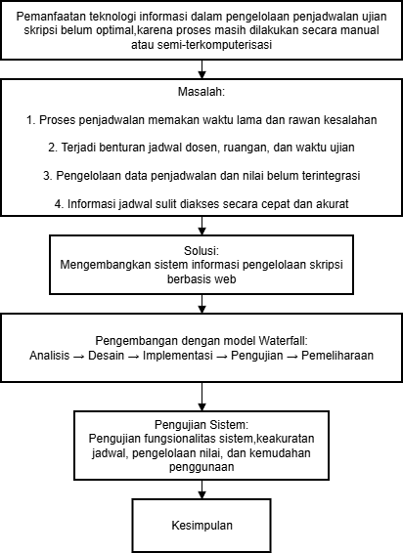

METODOLOGI PENELITIAN

Lokasi dan Waktu Penelitian

Lokasi Penelitian
Penelitian ini dilaksanakan di Jurusan Agribisnis Fakultas Pertanian Universitas Negeri Gorontalo, yang merupakan salah satu unit akademik di bawah naungan Kementerian Pendidikan, Kebudayaan, Riset, dan Teknologi Republik Indonesia. Jurusan ini berperan dalam penyelenggaraan kegiatan pendidikan dan penelitian di bidang agribisnis serta penerapan teknologi pendukungnya. Selain itu, peneliti juga memperoleh referensi pendukung melalui berbagai sumber pustaka seperti buku, jurnal ilmiah, e-book, serta karya ilmiah terdahulu yang relevan dengan topik penelitian, baik dari perpustakaan universitas maupun melalui penelusuran daring.

Waktu Penelitian
Penelitian ini dilaksanakan di jurusan agribisnis universitas negeri gorontalo selama semester ganjil tahun akademik 2025/2026, dimulai dari tahap pengumpulan data hingga pengujian sistem. Proses penelitian berlangsung selama kurang lebih enam bulan September 2025 – Januari 2026
No | Kegiatan | Bulan
 |  | Des | Jan | Feb | Mar | Apr
1 | Persiapan dan analisis kebutuhan
2 | Perancangan sistem dan pembuatan desain antarmuka
3 | Implementasi sistem
4 | Pengujian dan evaluasi sistem
5 | Penyusunan laporan akhir

Rancangan Penelitian

Identifikasi Masalah
Tahap identifikasi masalah bertujuan untuk mengetahui permasalahan yang terjadi pada proses pengelolaan skripsi di Jurusan Agribisnis Universitas Negeri Gorontalo. Berdasarkan hasil observasi awal dan wawancara dengan pihak jurusan, diketahui bahwa proses penjadwalan masih dilakukan secara manual atau semi-terkomputerisasi menggunakan aplikasi Microsoft Excel.Permasalahan yang sering muncul antara lain terjadinya benturan jadwal dosen penguji, ketidaksesuaian ketersediaan ruangan, keterlambatan penyusunan jadwal, serta tingginya potensi kesalahan pencatatan data. Selain itu, proses pencocokan jadwal yang dilakukan secara manual membutuhkan waktu yang relatif lama dan kurang efisien, terutama ketika jumlah mahasiswa yang akan mengikuti ujian skripsi meningkat. Oleh karena itu, diperlukan suatu sistem informasi berbasis web yang mampu membantu pengelolaan penjadwalan ujian skripsi secara efektif dan efisien. Seperti yang dapat dilihat pada flowchart berjalan berikut.
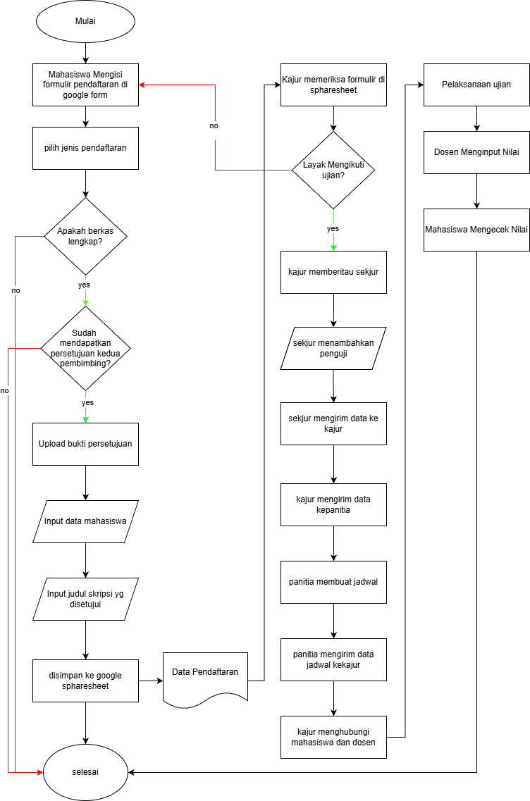
Gambar 3.1 Flowchart Berjalan

Methode Penelitian
Penelitian ini menggunakan model pengembangan sistem System Development Life Cycle (SDLC) tipe Waterfall. Model Waterfall dipilih karena memiliki alur kerja yang sistematis dan terstruktur, di mana setiap tahapan harus diselesaikan terlebih dahulu sebelum melanjutkan ke tahap berikutnya. Model ini dinilai sesuai untuk penelitian pengembangan sistem informasi penjadwalan ujian skripsi karena memudahkan proses dokumentasi, implementasi, serta pengujian sistem secara terukur. Adapun tahapan penelitian yang dilakukan adalah sebagai berikut(Maisyaroh, 2024):
              - Analisis Kebutuhan (Requirements Analysis)
Tahap awal penelitian adalah melakukan analisis kebutuhan sistem informasi pengelolaan skripsi di Jurusan Agribisnis Universitas Negeri Gorontalo. Pada tahap ini dilakukan identifikasi terhadap permasalahan yang terjadi pada proses penjadwalan dan penilaian yang masih bersifat manual atau semi-terkomputerisasi, seperti kesulitan dalam pencocokan jadwal dosen, ruangan, dan waktu ujian, serta tingginya potensi bentrokan jadwal. Pengumpulan data dilakukan melalui observasi langsung terhadap proses penjadwalan, wawancara dengan ketua jurusan, sekretaris jurusan, serta panitia ujian skripsi, dan studi dokumentasi terhadap data penjadwalan yang telah ada.
              - Perancangan Sistem (System Design)
Setelah kebutuhan sistem terdefinisi, tahap selanjutnya adalah perancangan sistem informasi penjadwalan ujian skripsi berbasis web. Tahap perancangan meliputi perancangan alur proses sistem menggunakan model yaitu diagram conteks, diagram alir data untuk, Selain itu, dilakukan perancangan basis data untuk mengelola data mahasiswa, dosen pembimbing, dosen penguji, ruangan, waktu, serta jadwal dan penilaian skripsi. Perancangan antarmuka pengguna (User Interface) juga dilakukan agar sistem mudah digunakan dan sesuai dengan kebutuhan pengguna di lingkungan jurusan.
              - Implementasi (Implementation)
Tahap implementasi merupakan proses penerapan hasil perancangan ke dalam bentuk sistem nyata melalui kegiatan pengkodean (coding). Sistem informasi penjadwalan ujian skripsi dikembangkan menggunakan framework Laravel sebagai backend dan livewire sebagai frontend, serta sistem manajemen basis data MySQL untuk pengelolaan data.Pada tahap ini, seluruh fungsi sistem diimplementasikan sesuai dengan kebutuhan yang telah ditentukan, sehingga menghasilkan sebuah aplikasi berbasis web yang siap untuk diuji.
              - Pengujian (Testing)
Setelah sistem selesai dikembangkan, dilakukan tahap pengujian untuk memastikan bahwa seluruh fungsi sistem berjalan sesuai dengan kebutuhan pengguna. Metode pengujian yang digunakan adalah black-box testing, yang berfokus pada pengujian fungsional sistem tanpa melihat struktur kode program.Pengujian dilakukan terhadap fitur pengelolaan data, proses penjadwalan, serta validasi benturan jadwal dosen, ruangan, dan waktu ujian skripsi guna memastikan sistem bekerja secara akurat dan efisien.
              - Pemeliharaan (Maintenance)
Tahap terakhir adalah pemeliharaan sistem yang bertujuan untuk menjaga kinerja dan keberlanjutan sistem. Kegiatan pemeliharaan meliputi perbaikan kesalahan (bug), penyesuaian sistem terhadap perubahan kebutuhan pengguna, serta pengembangan fitur tambahan apabila diperlukan di masa mendatang.

Perancangan Sistem
Tahap perancangan sistem dilakukan sebagai acuan dalam proses pengembangan sistem informasi penjadwalan ujian skripsi. Perancangan sistem mencakup perancangan arsitektur sistem, perancangan basis data, serta perancangan antarmuka pengguna. Pada tahap ini, perancangan sistem digambarkan menggunakan beberapa model, yaitu diagram konteks untuk menggambarkan hubungan antara sistem dengan entitas luar, diagram alir data untuk menjelaskan aliran data dan proses yang terjadi di dalam sistem, serta Entity Relationship Diagram (ERD) untuk memodelkan struktur basis data dan hubungan antar entitas.
                - Diagram Konteks
Diagram konteks digunakan untuk menggambarkan sistem penjadwalan ujian skripsi secara keseluruhan, termasuk interaksi antara sistem dengan entitas eksternal seperti mahasiswa, dosen, kajur, sekjur dan panitia. Diagram ini menunjukkan aliran data utama yang masuk dan keluar dari sistem.
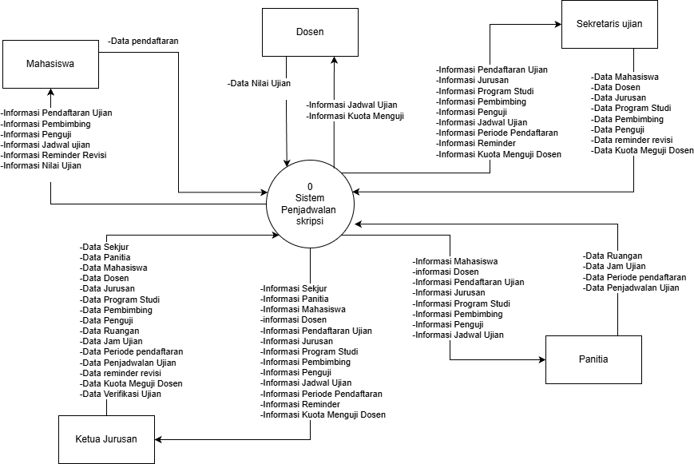
Gambar 3.2 Diagram Konteks
                - Diagram Alir Data (Data Flow Diagram)
Diagram alir data digunakan untuk menggambarkan alur proses dan pergerakan data dalam sistem penjadwalan ujian skripsi. Diagram ini menjelaskan bagaimana data pendaftaran, data dosen, data mahasiswa, dan data penjadwalan diproses oleh sistem hingga menghasilkan output berupa jadwal ujian dan laporan.
                - Entity Relationship Diagram (ERD)
Entity Relationship Diagram digunakan untuk menggambarkan struktur basis data sistem penjadwalan ujian skripsi. ERD menunjukkan entitas yang terlibat, atribut dari masing-masing entitas, serta relasi antar entitas yang digunakan sebagai dasar dalam perancangan database.

Data Penelitian

Sumber Data
Sumber data dalam penelitian ini terdiri atas data primer dan data sekunder. Data primer diperoleh langsung dari pihak jurusan melalui kegiatan observasi dan wawancara dengan staf akademik serta pihak yang terlibat dalam proses penjadwalan ujian skripsi. Data primer tersebut mencakup alur penjadwalan ujian, data mahasiswa, data dosen pembimbing dan penguji, data ruangan, serta ketentuan waktu pelaksanaan ujian dan pengelolaan nilai.Sementara itu, data sekunder diperoleh dari dokumen resmi jurusan, arsip jadwal ujian skripsi sebelumnya, serta referensi ilmiah yang berkaitan dengan sistem informasi penjadwalan dan pengembangan sistem berbasis web.

Teknik Pengumpulan Data
Teknik pengumpulan data yang digunakan dalam penelitian ini terdiri atas beberapa metode sebagai berikut.
- Wawancara
Wawancara dilakukan dengan pihak jurusan dan staf akademik yang terlibat dalam proses penjadwalan ujian skripsi. Kegiatan ini bertujuan untuk memperoleh informasi secara langsung mengenai alur kerja penjadwalan, permasalahan yang dihadapi, serta kebutuhan sistem yang harus dipenuhi oleh sistem informasi yang dikembangkan.
- Observasi
Observasi dilakukan dengan mengamati secara langsung proses penjadwalan ujian skripsi yang berjalan di jurusan. Melalui observasi, peneliti memperoleh gambaran nyata mengenai mekanisme penjadwalan, penggunaan data, serta kendala yang muncul dalam pelaksanaan ujian skripsi.
- Studi Literatur
Studi literatur dilakukan dengan mempelajari berbagai sumber tertulis yang relevan, seperti pedoman akademik, arsip jadwal ujian skripsi, serta buku dan jurnal ilmiah yang berkaitan dengan sistem informasi penjadwalan dan metode pengembangan sistem. Studi ini digunakan sebagai landasan teoritis dan pendukung dalam proses analisis serta perancangan sistem.

Analisa Data
Analisa data dilakukan secara sistematis terhadap seluruh data yang telah dikumpulkan untuk menghasilkan spesifikasi kebutuhan sistem yang jelas dan terukur. Data hasil observasi, wawancara, dan dokumentasi dianalisis untuk mengidentifikasi permasalahan utama pada sistem penjadwalan ujian skripsi yang masih dilakukan secara manual, seperti ketidakefisienan proses, potensi bentrokan jadwal, serta keterbatasan akses informasi bagi mahasiswa dan dosen.
Hasil analisis data tersebut digunakan sebagai dasar dalam perumusan kebutuhan fungsional dan nonfungsional sistem, perancangan arsitektur sistem, serta pengembangan fitur-fitur utama pada sistem informasi penjadwalan ujian skripsi berbasis web. Analisa data ini memastikan bahwa sistem yang dikembangkan sesuai dengan kebutuhan pengguna dan mampu mendukung proses penjadwalan ujian skripsi secara efektif dan terstruktur.

DAFTAR PUSTAKA
Ambo, I. W., Dai, R. H., & Hadjaratie, L. (2021). Aplikasi penjadwalan ujian skripsi dan kerja praktek. 1(2).
Bassil, Y. (2012). A Simulation Model for the Waterfall Software Development Life Cycle. International Journal of Engineering & Technology (IJET), 2(5).
Fachrurrazi, S., Shidqi, M. G., & Rahman, A. (2022). RANCANG BANGUN DAN APLIKASI SISTEM INFORMASI PENJADWALAN PETUGAS PIKET DAN LAYANAN INFORMASI BERBASIS MEDIA WEB. Jurnal Sistem Informasi, 6(1), 86–94. https://doi.org/https://doi.org/10.29103/sisfo.v6i1.7986
Fauzi, M., Akbar, Z., & Kurniawansyah, K. (2024). Sistem Penjadwalan Sidang Skripsi Dengan Algoritma Genetika Pada Program Studi Informatika Universitas Muhammadiyah Jambi. Jurnal Informatika, Sistem Informasi Dan Kehutanan (FORSINTA), 3(2), 1–15.
Fitri, A., Rahman, A., & Idham. (2025). PERANCANGAN DAN IMPELEMENTASI SISTEM JADWAL PERKULIAHAN FAKULTAS TEKNIK UNIVERSITAS MUHAMMADIYAH MATARAM BERBASIS WEB. Jurnal Informatika Teknologi Dan Sains (JINTEKS), 7(2), 686–693.
Maisyaroh, J. (2024). Sistem Informasi Penerbitan Buku Menggunakan Model Waterfall Dalam SDLC. ADA Journal of Information System Research, 2(1), 35–43. https://doi.org/doi.org/10.64366/adajisr.v2i1.65
Mashadi, S., Danianti, D., Wijaya, D. P., & Pramuntadi, A. (2025). SISTEM PENJADWALAN UJIAN SKRIPSI BERBASIS WEBSITE MENGGUNAKAN ALGORITMA PENJADWALAN PRIORITAS Subkhi. Jurnal Informatika Teknologi Dan Sains (JINTEKS), 7(3), 1632–1640.
Nurjanah, E. S., & Indriyanti, A. D. (2021). Sistem Informasi Rekomendasi Penjadwalan Sidang Skripsi Dengan Metode Depth First Search Pada Jurusan Teknik Informatika Universitas Negeri Surabaya. Journal of Emerging Information Systems and Business Intelligence, 02(01), 8–14.
Pangestu, A. N., & Santosa, K. (2021). PERANCANGAN SISTEM PENJADWALAN SEMINAR PROPOSAL BERBASIS WEB DI JURUSAN TEKNIK SIPIL POLITEKNIK NEGERI JAKARTA DENGAN FRAMEWORK CODEIGNITER. Jurnal POLITEKNOLOGI, 20(3), 206–212. https://doi.org/https://doi.org/10.32722/pt.v20i3.4441
Sahiba, A. J., Abdul, S., & Lubis, H. (2024). Sistem Informasi Penjadwalan Diklat Berbasis Web pada Balai Laboratorium Bea dan Cukai Kelas II Medan. Jurnal SIKOM (Sistem Informasi Komputer), 1(2), 51–62.
Setiawan, R. R., Jazuli, A., & Nurkamid, M. (2017). IMPLEMENTASI SISTEM PENGELOLAAN SKRIPSI ONLINE PADA PROGRAM STUDI TEKNIK INFORMATIKA. 457–462.
Sukarta, S., & Muttaqin, I. Z. (2024). SISTEM INFORMASI PENGOLAHAN DATA SKRIPSI/TUGAS AKHIR PADA JURUSAN AKUNTANSI FAKULTAS EKONOMI UNIKOM BANDUNG. Jurnal Manajemen Informatika (JAMIKA), 1(2). https://doi.org/https://doi.org/10.34010/jamika.v1i2.681

DAFTAR LAMPIRAN

RIWAYAT HIDUP

